1. 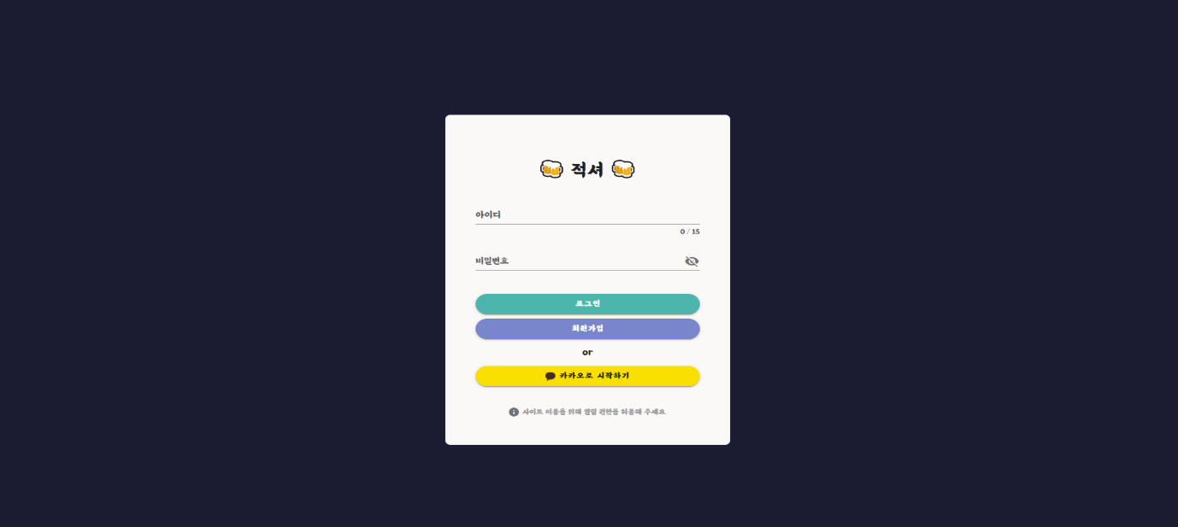**로그인 화면**
   1. 로그인 화면

로그인: 로그인을 할수있다.

회원가입: 회원가입을 통해 로그인을 할수있다.

카카오로 시작하기: 카카오API를 사용하여 카카오 계정으로도 로그인을 할수있다

**2. 방 목록 화면**

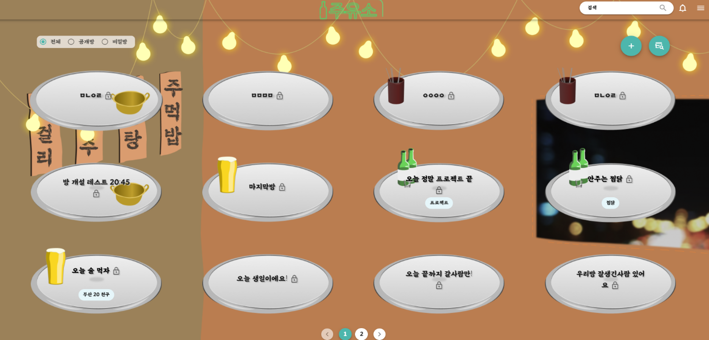

2-1 테이블 목록

테이블 화면: 현재 생성되어 있는 방리스트를 확인 할수있다.

테이블 리스트 필터: 전체, 공개방, 비공개방을 설정에따라 원하는 것만 볼 수 있다.

테이블 검색 기능: 방 리스트를 해시태그별 제목별로 검색하여 원하는 것만 볼 수 있다.

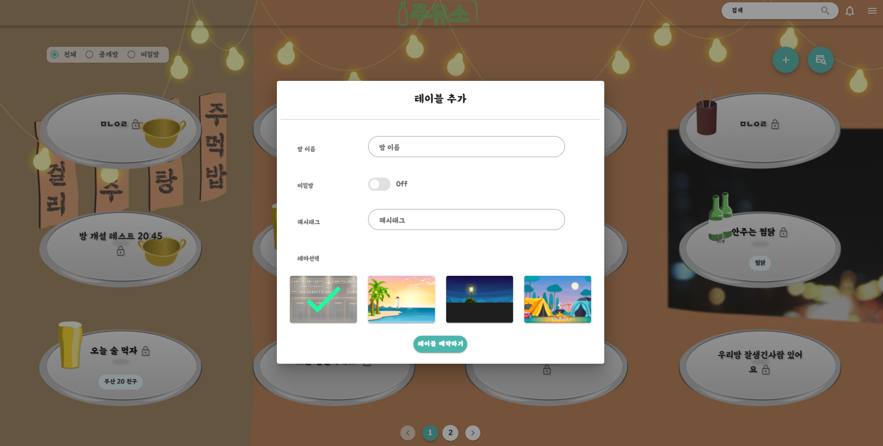**2-2 테이블 방 추가 화면**

**+ 화면 클릭시: 새로운 방을 생성할 수 있도록 모달창을 띄운다.**

**테마 선택 및 방정보 설정: 생성할 방의 기본 정보들을 정의 한다.**

**3. 미팅방**

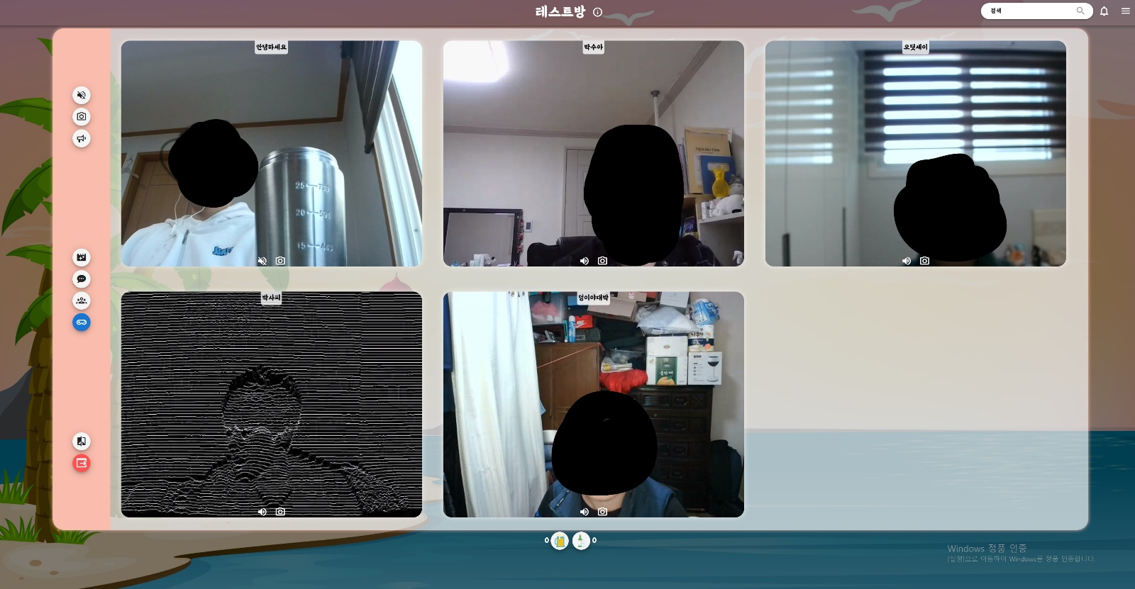3-1 미팅방 입장

음성설정: 마이크를 켜고 끌수있다.

카메라설정: 카메라를 켜고 끌수 있다.

채팅 및 확성기: 미팅방내에서 채팅 및 확성기를 사용할 수 있다.

참여자: 해당 미팅방에 참여한 사람들의 닉네임을 확인할 수 있다.

비디오필터: 자신의 비디오에 다양한 필터를 적용함으로써 재미를 추가할 수 있다.

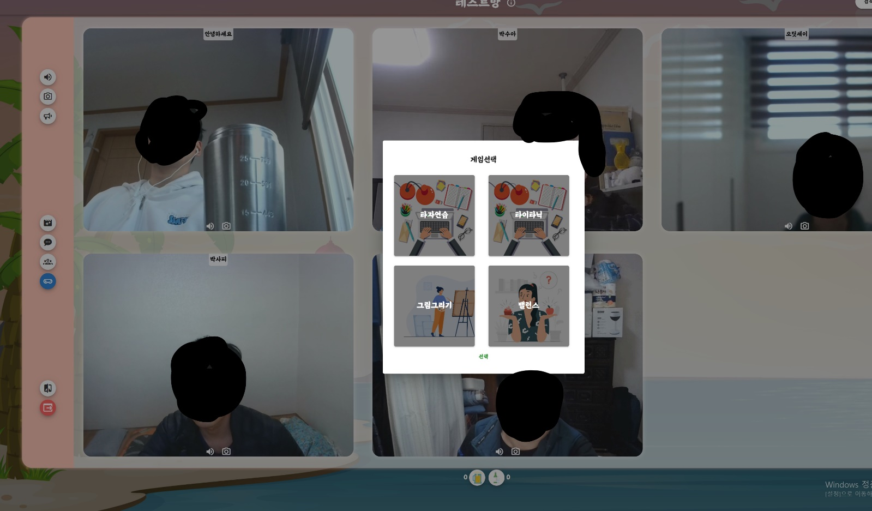3-2 게임선택 화면

게임목록: 타자연습, 타이타닉, 그림그리기, 밸런스 게임이 있다.

타이타닉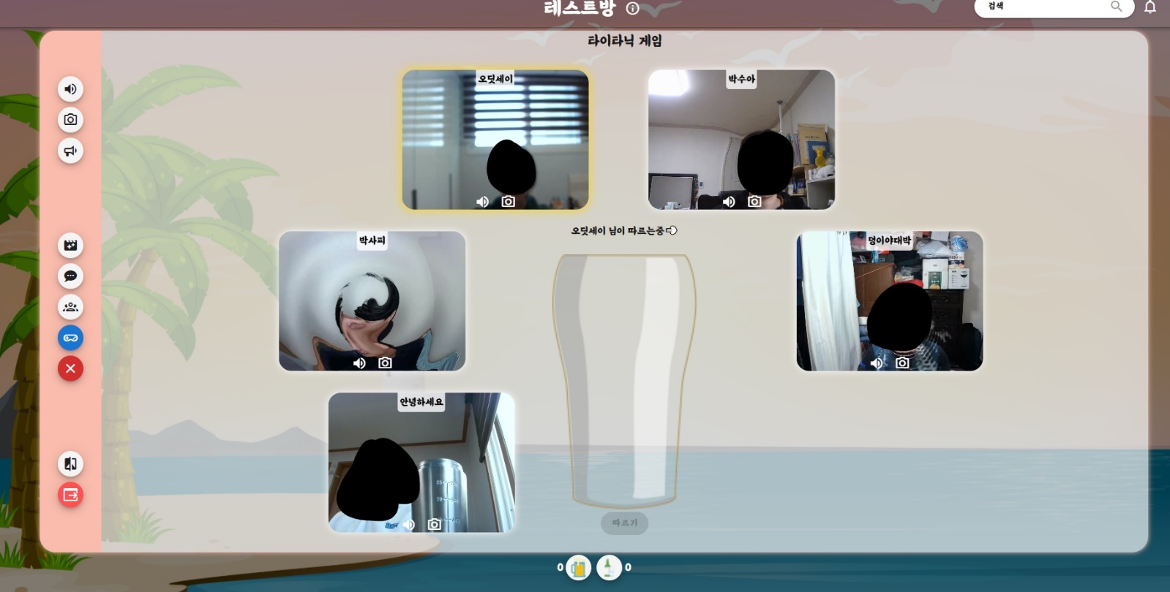: 순서대로 비어있는 술잔을 마우스클릭을 통해 채운후 넘치게 따른 사람이 걸리는 게임.

타자연습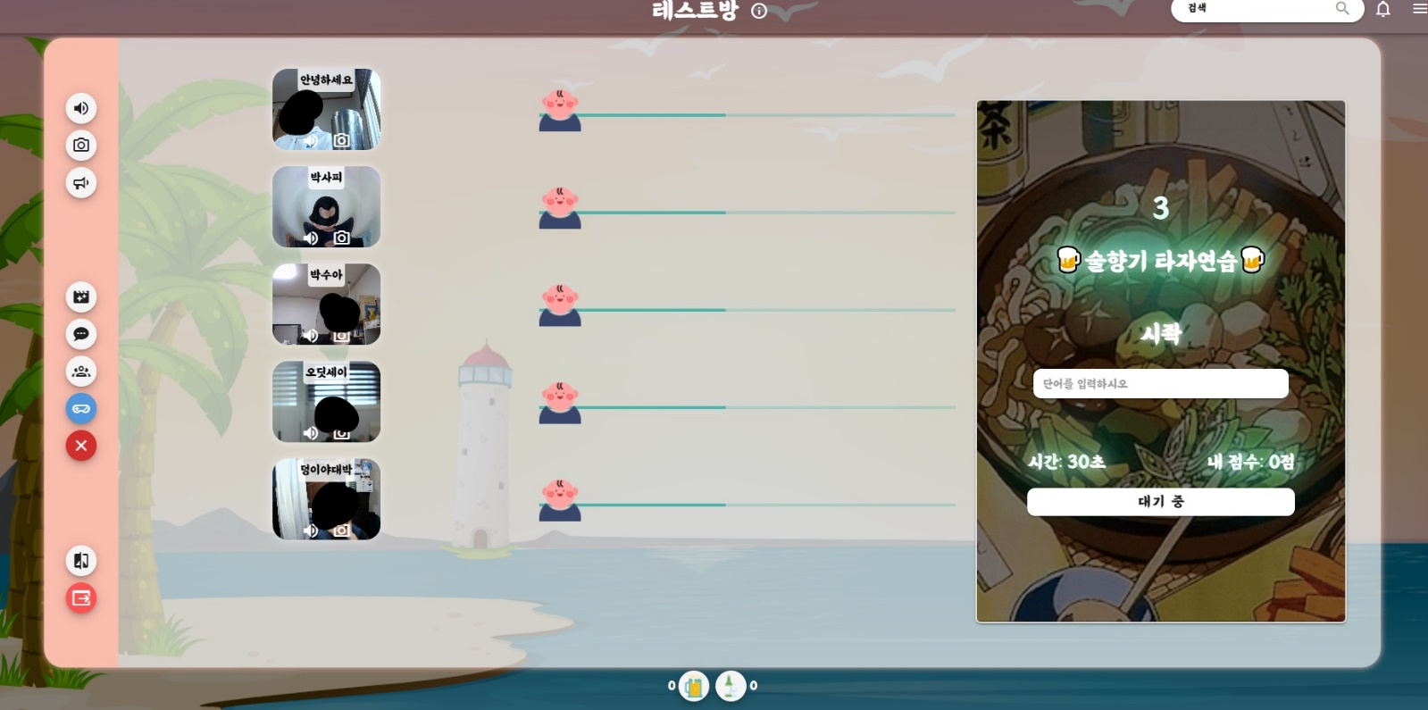: 시간내에 빠르게 제시된 문장을 치는 사람이 승리.

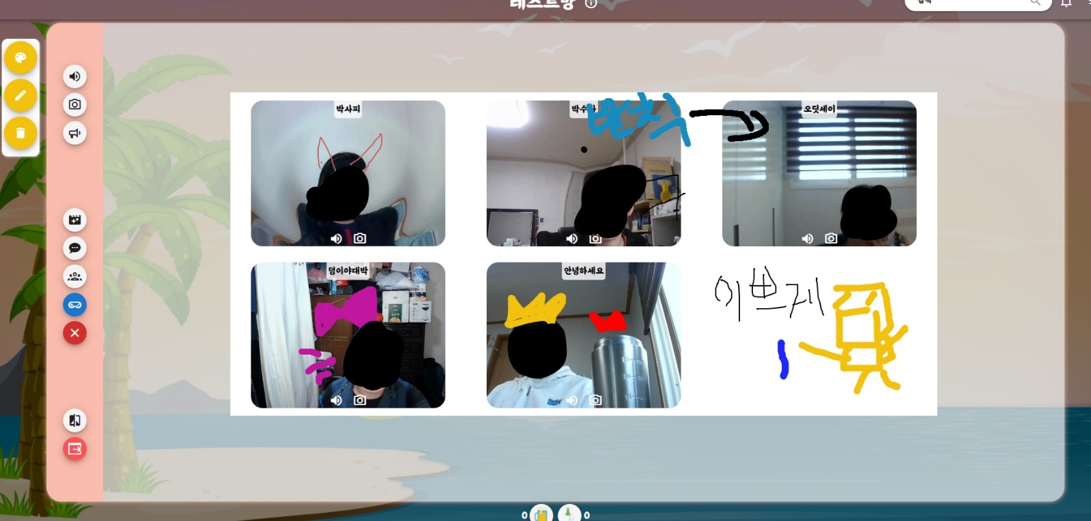 그림그리기: 서로의 카메라에 그림을 그려줄 수 있다.

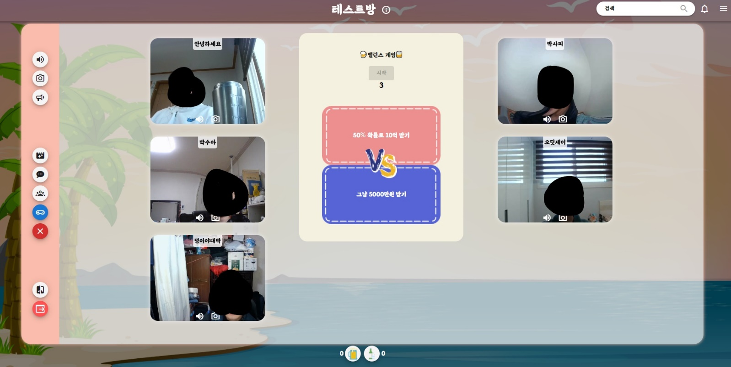

밸런스게임: 두개의 질문중 하나를 시간내에 선택하는 게임.

3-3 방 채팅 및 확성기

채팅및확성기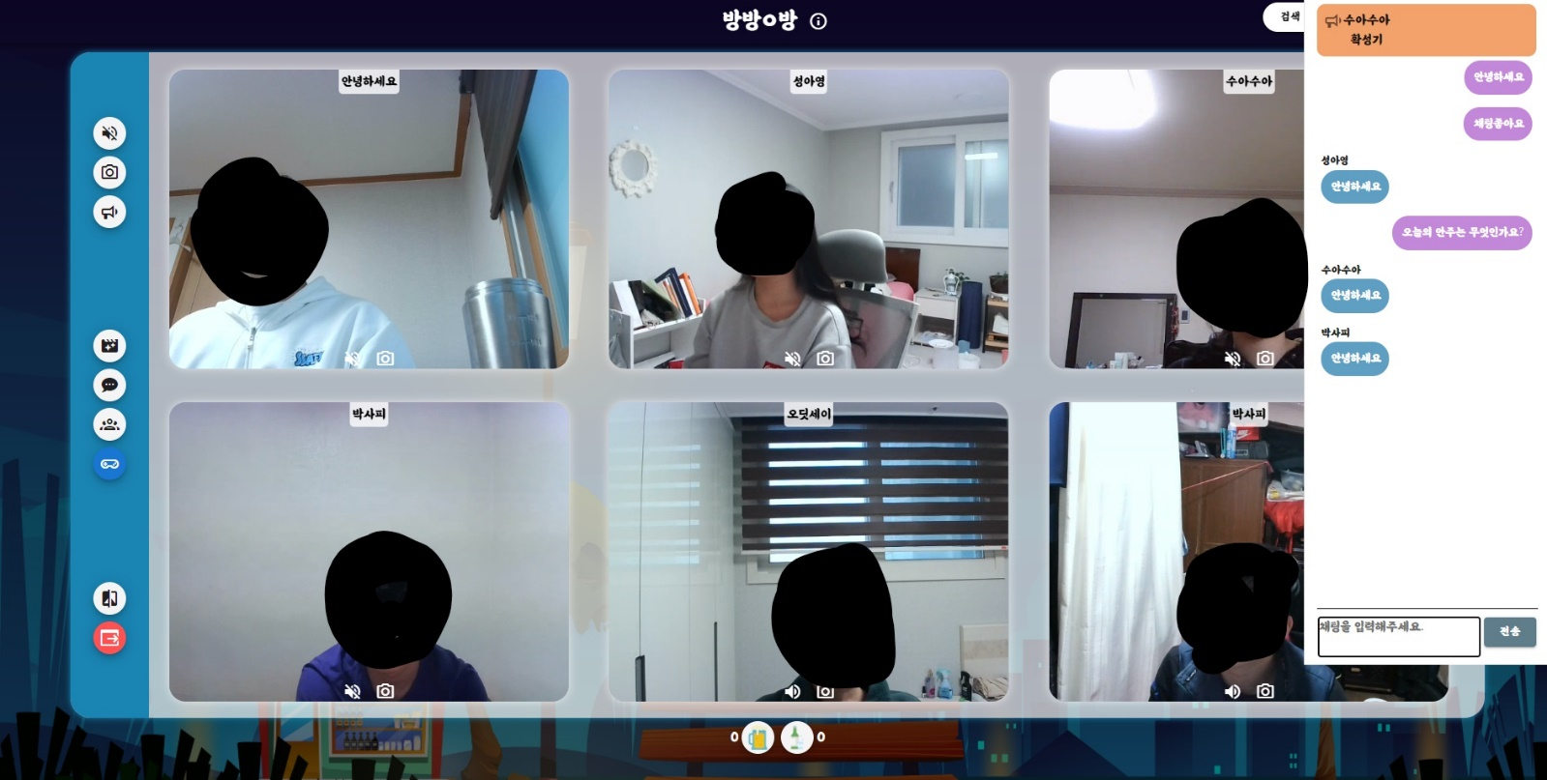: 방에 있는 사용자들과 채팅 및 다른방에 참여한사람들에게 보내는 확성기를 통해 소통할 수 있다.

4. 마이페이지 화면

프로필수정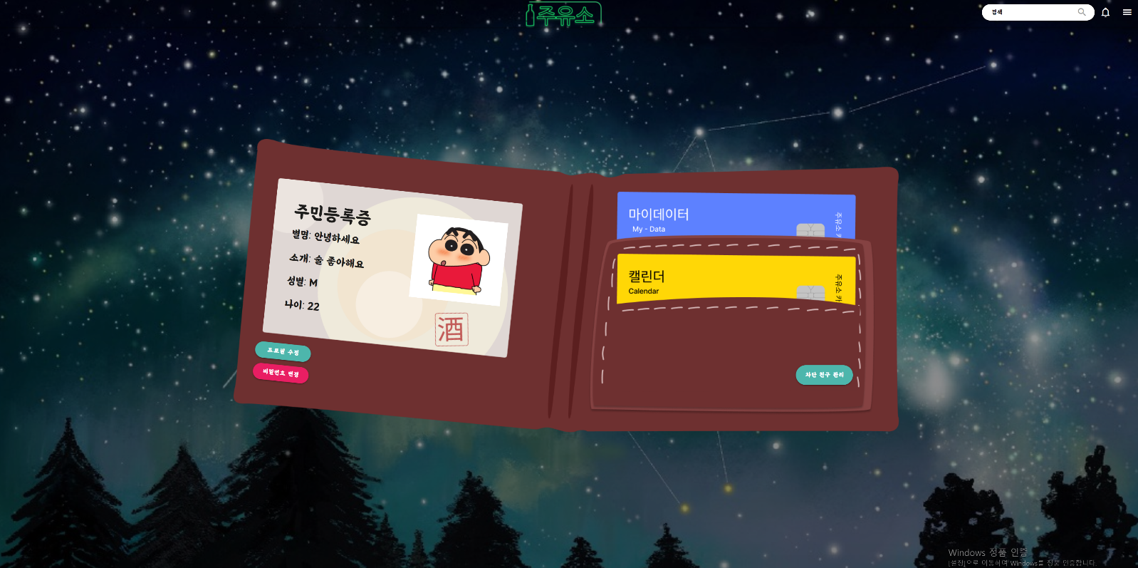: 자신의 프로필이미지 및 정보를 수정할 수 있다.

비밀번호 변경: 자신의 비밀번호를 수정할 수 있다.

차단친구관리: 자신이 차단한 사용자 목록을 보여준다.

주량기록보기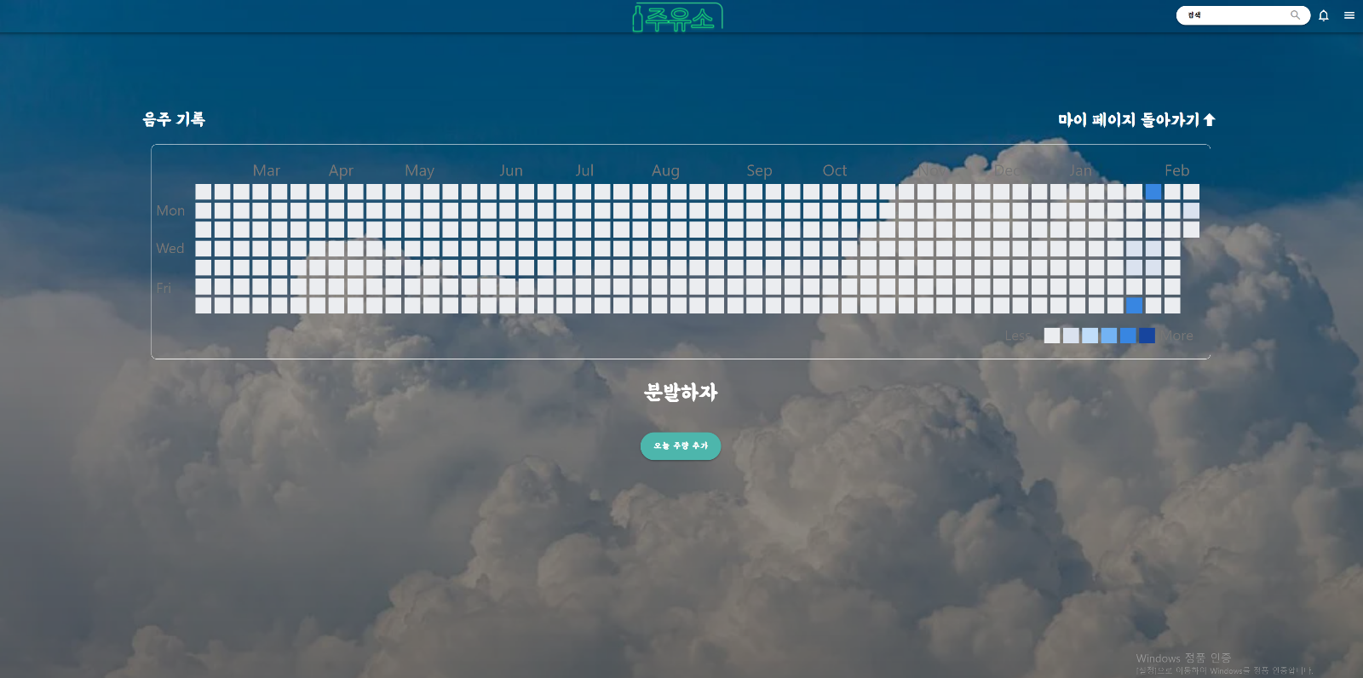: 자신이 방에 접속하여 마신 주량을 나타낼 수 있다.

오늘주량추가: 대면 술자리에서 마신 주량을 직접 기록할 수 있다.

출석체크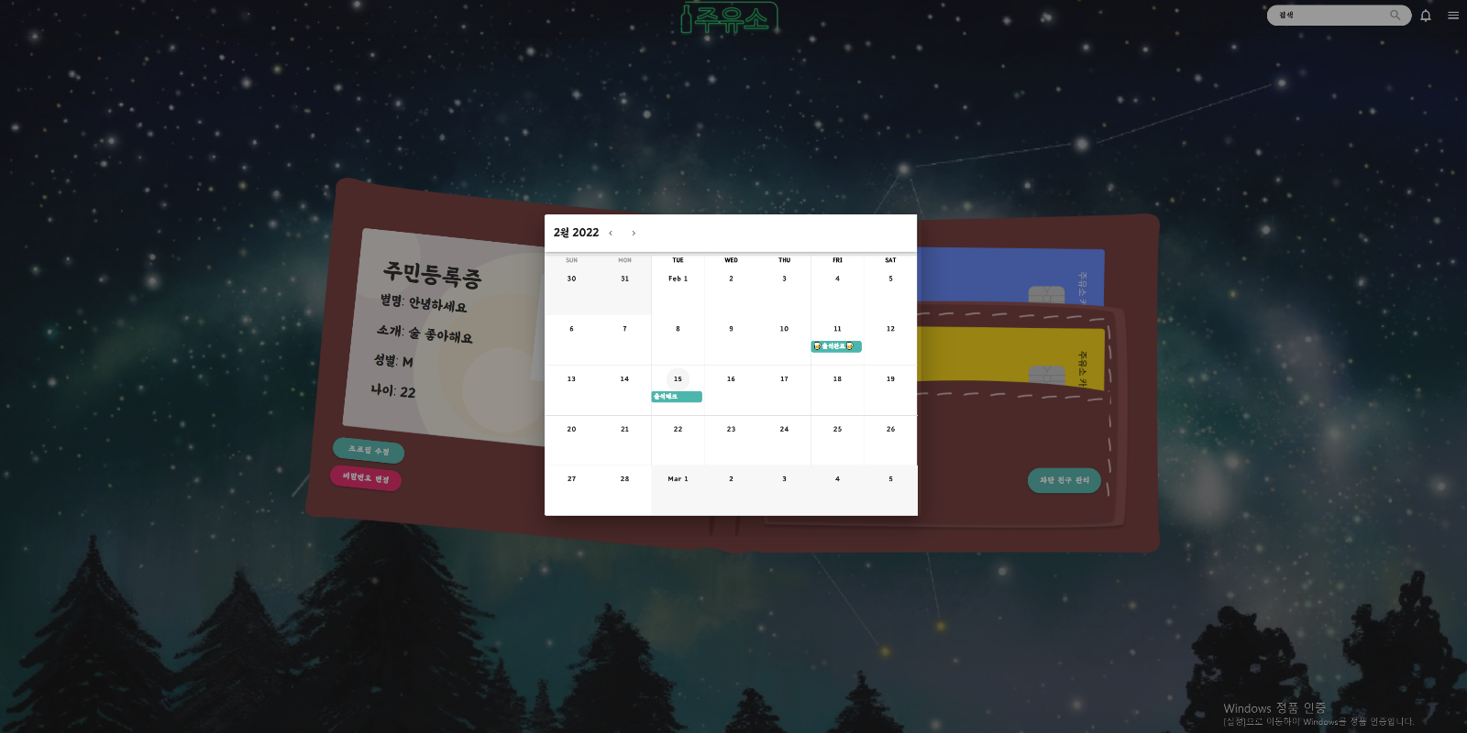: 출석체크를 통해 자신이 접속한 날짜를 알 수 있다.

5. 사이드바

채팅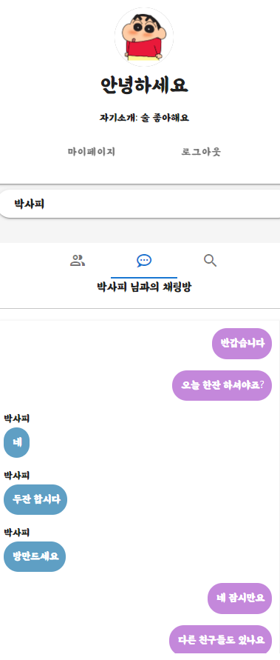: 친구와 1:1 채팅을 할 수 있다.

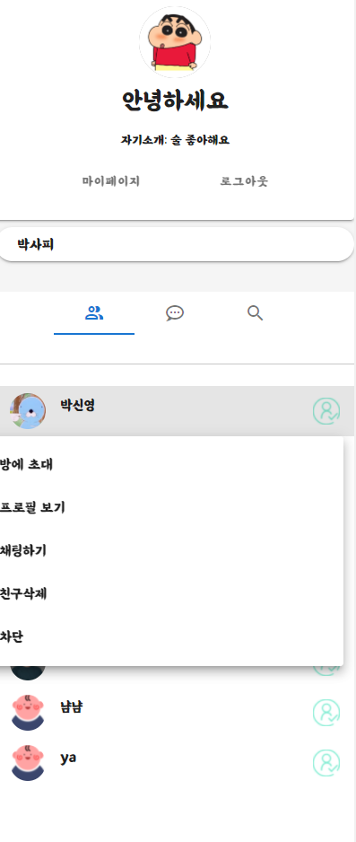

프로필보기: 자신의 친구의 프로필 정보를 볼 수 있다.

채팅하기: 친구와 1:1 채팅을 할수 있다.

친구삭제: 자신의 친구목록에서 삭제를 한다.

차단: 친구목록에서 제거한 후 차단목록에 추가한다.

사용자검색: 닉네임을 검색하여 사용자를 찾을수 있다.

